Câu 1: [1H3-4.4-4] (Chuyên đề - Quan hệ vuông góc - Hai mặt phẳng vuông góc -Strong ) Cho hình chóp tam giác đều đỉnh S, có độ dài cạnh đáy bằng . Gọi M và N lần lượt là trung điểm của các cạnh và . Biết mặt phẳng vuông góc với mặt phẳng Tính diện tích tam giác theo .
A. B. C. D.
Lời giải
Chọn B
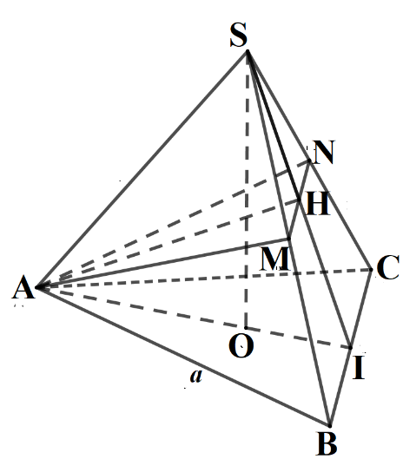
Ta thấy do hình chóp đỉnh S là chóp tam giác đều nên
Do đó tam giác cân tại . Gọi H là trung điểm của MN thì và I là trung điểm của .
Xét tam giác có đường AH vừa là trung tuyến vừa là đường cao nên tam giác cân tại .
Tam giác ABC đều cạnh
Xét tam giác vuông tại I nên
Ta có:
Xét tam giác vuông tại H nên
Vậy

Tài liệu được chia sẻ bởi Website VnTeach.Com
https://www.vnteach.com

